NIEUWSBRIEF VAN


In deze nieuwsbrief vindt u informatie over de stand van zaken van de bouwactiviteiten in het Willemskwartier.

Dichtersplein e.o.
De appartementen aan de Genestetlaan zijn allemaal opgeleverd. Ondertussen is Portaal druk doende om de problemen rond de oplevering van de eengezinswoningen op te lossen. Zo worden de aansluitingen privé en openbaar gebied verbeterd en wordt beplanting geplaatst. Fouten zijn helaas niet helemaal te voorkomen, maar Portaal zal lessen hieruit leren zodat volgende opleveringen soepeler verlopen.

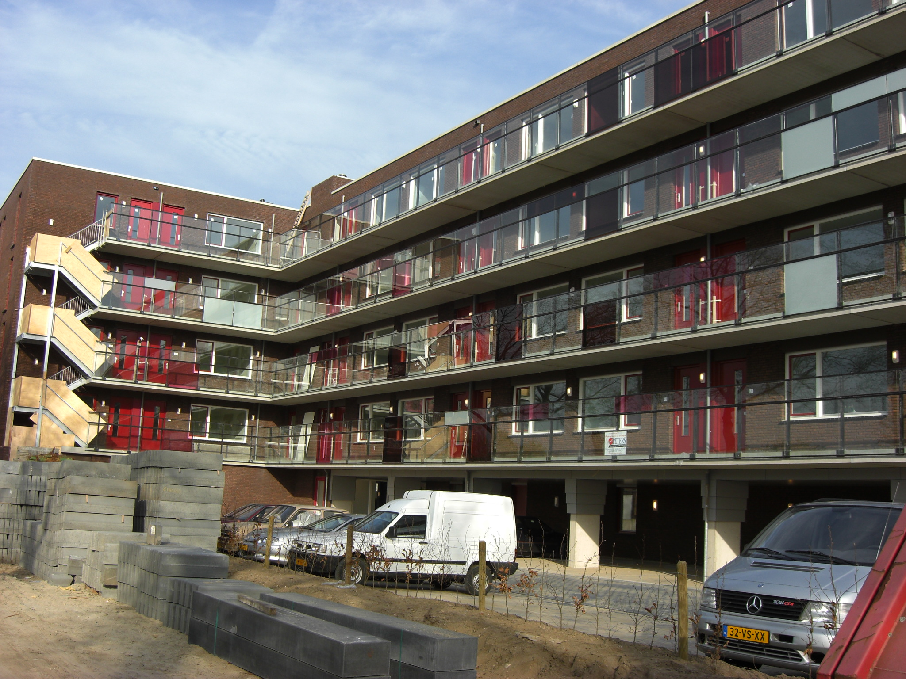

Achter de eengezinswoningen is een driehoekig stuk grond dat nog ingericht moet worden. De bewoners van de appartementen kijken erop uit. Vanwege een intern misverstand is hier zand aangebracht met de bedoeling het stukje te bestraten. Dit was niet onze opzet, daarom is het werk stilgelegd. Het stukje grond moet juist groen worden. Portaal gaat de eerste ideeën met bewoners van de eengezinswoningen bespreken. Als het plan klaar is, zullen we bewoners van de appartementen vragen of zij ernstige bezwaren tegen de inrichting hebben. Zo spoedig mogelijk volgt de aanleg.

Tollensstraat
De architectenselectie voor het geplande appartementsgebouw is bijna afgerond. De wijkraad was erbij betrokken. Er is nog wel extra aandacht nodig voor het parkeren. Er komen ongeveer 36 appartementen. Op de locatie staat nu nog een peuterspeelzaal. Zij moeten eerst een andere plek hebben voordat gesloopt kan worden. Wanneer de bouw van de appartementen kan beginnen is dan ook nog niet bekend.

Brederostraat Zuid
De bouw van koop- en huurwoningen zal starten wanneer 60% van de geplande koopwoningen is verkocht. We hopen na de zomervakantie met de bouw te kunnen starten. De oplevering is ongeveer een jaar later. De verkoop startte op 23 april. Actuele informatie vindt u op www.hetwillemskwartier.nl De huurcontracten met de mensen die terug willen keren naar de straat zijn begin mei getekend.

Brederostraat Noord
Alle huurders moeten op 1 oktober 2008 hun woning hebben verlaten. Oorspronkelijke bewoners die nog geen andere woning hebben, zijn inmiddels benaderd door de woonconsulent van Portaal. De tijd gaat namelijk dringen. Portaal doet haar best om met iedereen een bevredigende oplossing te vinden. Dit geldt niet voor huurders met een tijdelijk contract, zij worden geacht de woning op tijd te ontruimen. De sloop moet klaar zijn voor het einde van het jaar.

Beetsplein e.o.
De twee complexen van Portaal zijn door de gemeente aangewezen als beschermd stadsgezicht. Dit betekent dat er het nodige onderhoud aan de woningen zal gebeuren. Hoe en wat precies hangt af van een onderzoek naar de mogelijkheden. Voor het einde van het jaar informeert Portaal de betreffende huurders over de plannen.

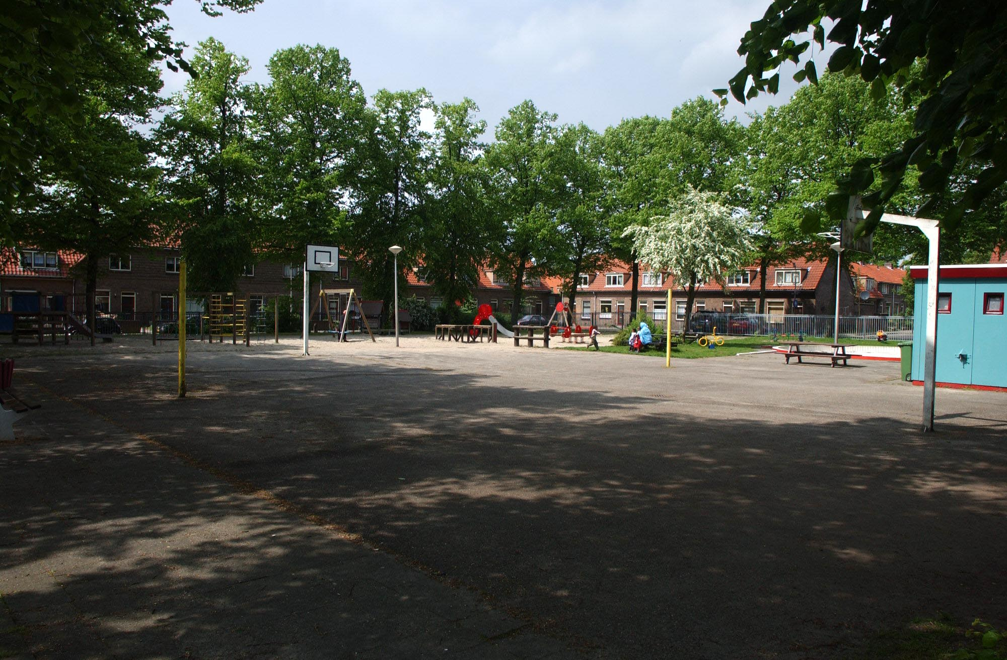

Maerlantstraat
Hier heeft Portaal 4 blokken woningen in beheer, zowel eengezinswoningen als boven- en benedenwoningen. De toekomst van deze woningen staat nog niet vast. Portaal is een onderzoek gestart.

Uit het onderzoek kan van alles komen: van besluit tot keuzemogelijkheden, dat weten we nu nog niet. Er speelt ook van alles mee. Bijvoorbeeld: hoeveel kost opknappen en loont dat nog? Denk aan de zogenoemde plakdouche, vinyl op zachtboard. Welke woningen zijn niet goed te verhuren en welke woningen blijven steeds in trek? Voor het einde van het jaar zullen wij de betreffende huurders over de uitkomsten informeren.

Contactpersonen
Buurtbeheerder: Jan Gerrits, Willemsweg 87.
Gebiedsadviseur: Ruud Maassen
Woonadviseur: Paul Bubeck
Wijkopzichter: Peter Willems
Projectmedewerkster: Bep Kosse
Zij zijn te bereiken via 0800 – 767 82 25

Trots op de wijkdag 2008
Portaal is vertegenwoordigd op 22 juni. Het pand van de buurtbeheerder zit nu op de Willemsweg én we komen met de Portaalbus. Hier kunt u actuele informatie krijgen of gewoon een gesprekje aanknopen met Portaalmedewerkers. Hopelijk is het mooier weer dan op deze foto.

